Ciudad de México a 30 de octubre de 2016.

Arranque veloz para un cierre fuerte

¿Será que Lewis los deje mordiendo el polvo? ¿Podrá Nico cortar para sacar la delantera? ¿Tendrá Max el impulso necesario? ¿Qué se podrá sacar Checo de la manga? Existen tantas preguntas antes de las 71 vueltas de la carrera de esta tarde...

¡México, no te desesperes!
Uno de los lemas favoritos de Sergio Pérez es “Nunca te rindas” y les vendría bien a sus legiones de aficionados mexicanos prestar atención. Checo podrá estar arrancando en una posición en la parrilla más rezagada de lo que quería, pero busca avanzar con gran velocidad. “La buena noticia es que hemos logrado avances con el auto entre la práctica final y la calificación”, dice el piloto que en 2015 terminara el Gran Premio en la octava posición. “Nuestro ritmo de carrera se ve competitivo y creo que podremos dar un buen resultado”. Checo tendrá que alcanzar a la dupla de Williams, Valtteri Bottas y Felipe Massa, y conectarse con su coequipero Nico Hülkenberg – un héroe que quedó en quinto lugar en la calificación – para mantener a Force India en el cuarto lugar general en el Campeonato de Constructores.

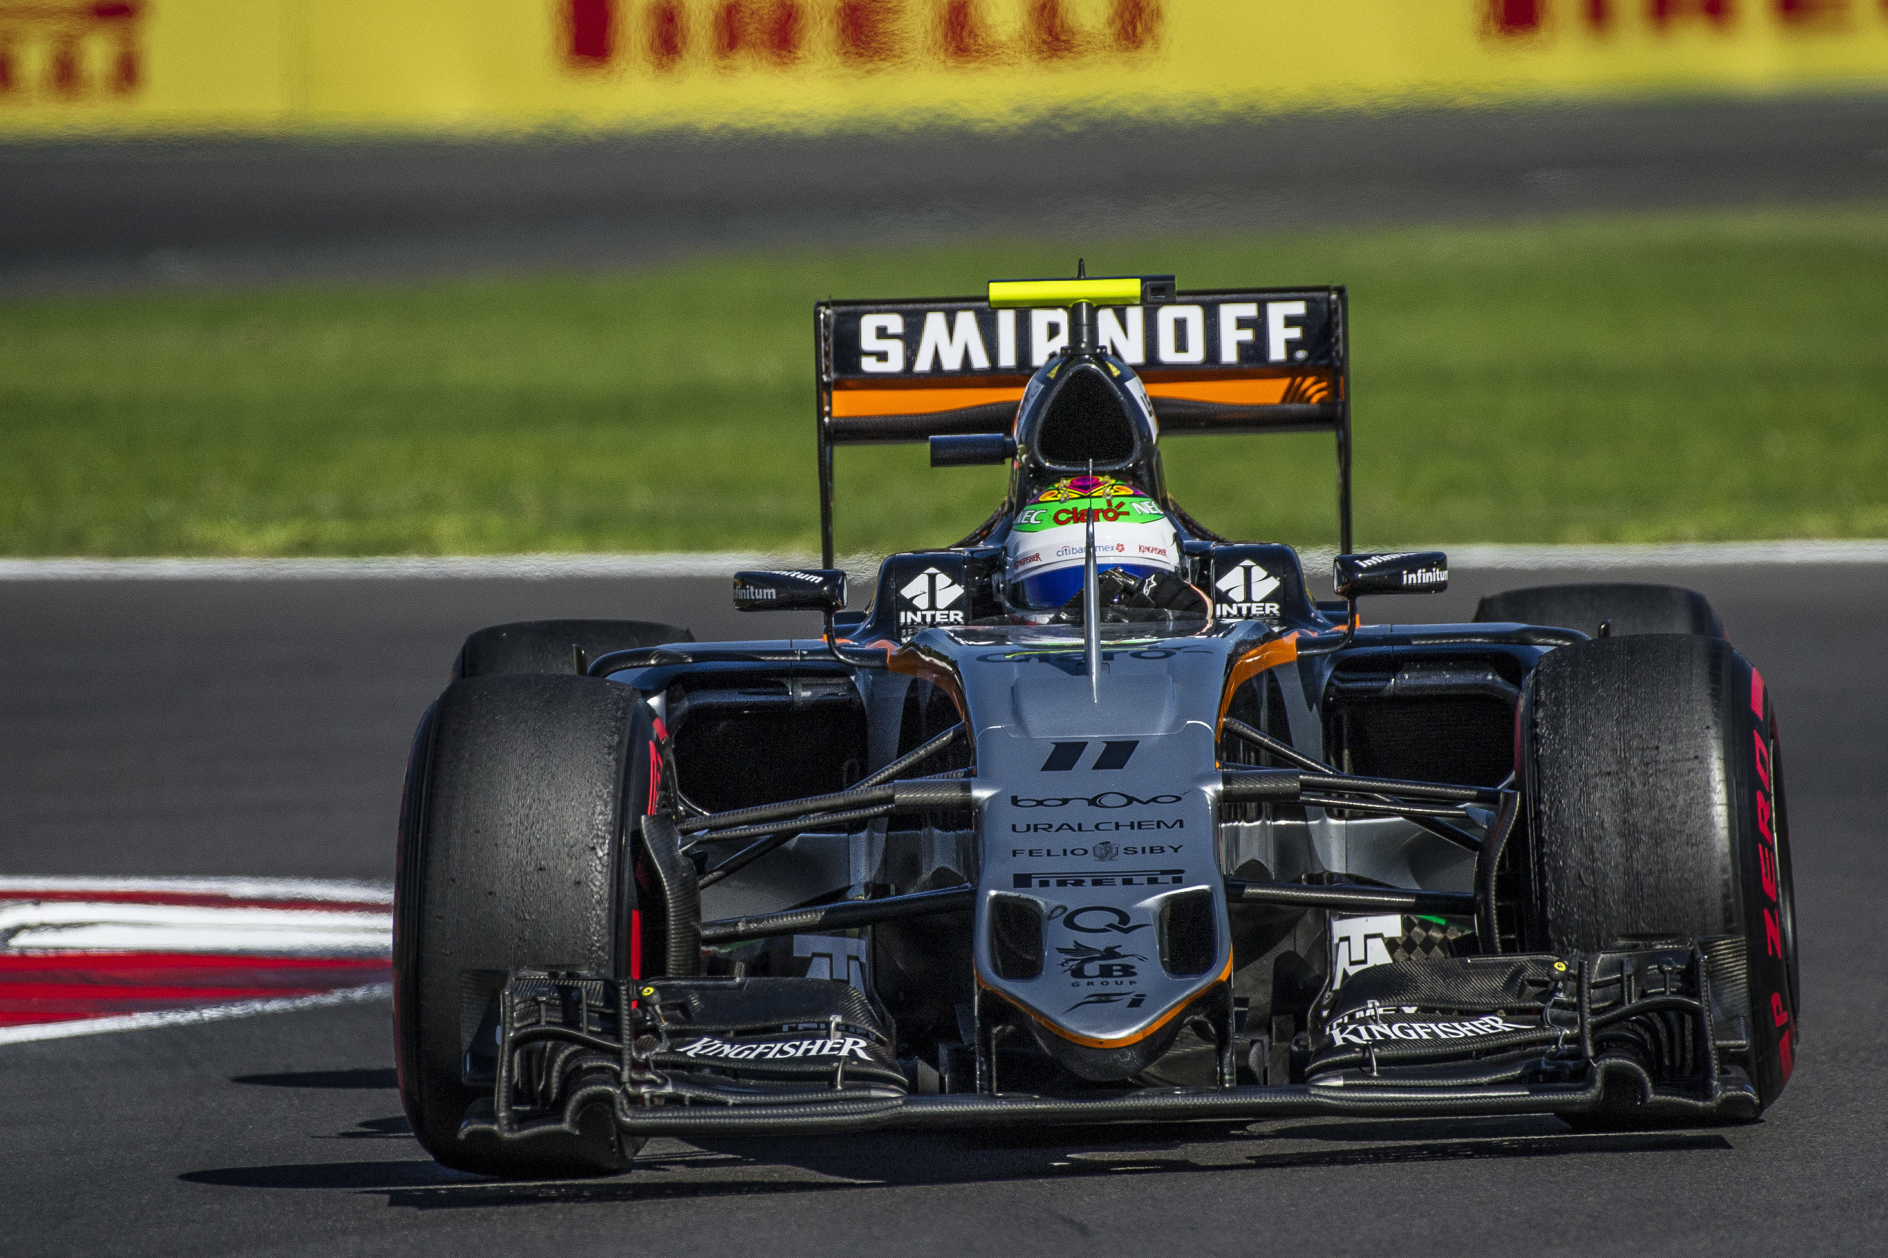

¿Será que Lewis se logre despegar para llevarse el título?
Las arrancadas de las Flechas de Plata no han sido las más fuertes, y se le podrá perdonar al dueño de la pole position, Lewis Hamilton, por mirar detrás del hombro al Red Bull de Max Verstappen que viene justo detrás de él con sus neumáticos súper suaves. Pero Hamilton está concentrando su atención en un juego más largo. Reconoció que “Red Bull podrá tener una ligera ventaja al arranque con el súper suave, pero parece que ese neumático se desgastará bastante. Como siempre, nuestro estratega ha hecho un trabajo increíble en relación con este tema. Cuidar los neumáticos suaves, así como evitar bloqueos y los puntos planos representarán un reto. Pero el auto se ha portado muy bien este fin de semana, así que espero que continúe así hasta el final (del domingo)”.

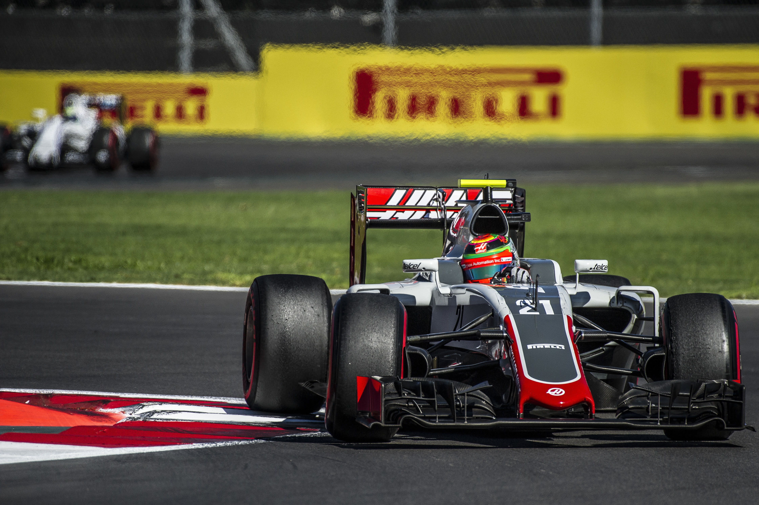

¡Aprovecha al MÁXimo sus posibilidades!
Verstappen, el talento de la F1 más destacado desde Sebastian Vettel, tiene la vista puesta en un súper arranque. “Tienes una larga recta para llegar a la curva 1”, dice el veloz holandés, “y comenzamos con el compuesto súper suave, por lo que tendremos una gran oportunidad de avanzar de inmediato”. Pero los Red Bull también tienen la carrera en la mira: “El ritmo de la carrera se ve fuerte”, añade Max, “lo que significa que esperamos con ansias la llegada del (domingo)”. Justo al lado de Max en la parrilla está Dan the Man (el hombre), el australiano Daniel Ricciardo, que busca consolidar su tercer puesto en el Campeonato de Pilotos. “Creo que podemos hacer una buena carrera”, dice el sonriente australiano que hace 'esa cosa' con el zapato en el podio, “pero es muy difícil predecir lo que sucederá mañana después de esta calificación”.

¡Escuchemos las porras para Esteban!
“Checo” no es el único que se enfrenta un verdadero reto, no podemos olvidar a Esteban Gutiérrez. Su equipo Haas ha soportado un fin de semana difícil y el mexicano arrancará en 17° en la parrilla. Pero algo de apoyo de casa será por demás apreciado, como dijo después de la calificación del sábado: “A veces las cosas salen bien, y otras veces no, pero al menos sé que hice mi mejor esfuerzo. No me sentí muy feliz cuando me bajé del auto, pero todo el mundo me animó al echarme porras mientras caminé por el pit lane, y fue una sensación increíble recibir ese apoyo”. ¿Pasará lo mismo el domingo?

¿Tentación para Romain?
El coequipero de Gutiérrez en Haas, Romain Grosjean arrancará desde la última posición. Más temprano en el día estaba programado para participar en el desfile de pilotos en un espectacular Mustang: después de tanta frustración con los neumáticos delanteros y problemas eléctricos, ¿será que el francés se sienta tentado a intercambiar un coche americano por otro?

La última palabra…
... va para el joven piloto de Manor Racing, Pascal Wehrlein. El novato de la F1 terminó la Q2 el sábado por cuarta ocasión esta temporada y está listo para correr: “Bueno, el puesto 16 de la parrilla es maravilloso. Necesito un buen arranque, así que manejaré lo rápido posible. Retaremos a los pilotos que van adelante de nosotros y creo que todo es posible. ¡Venga!” Ahora eso es justo lo que uno quiere escuchar de un piloto de carreras...

Para descargar todas las imágenes del día en alta da clic aquí

-o-
www.mexicogp.mx
Facebook: mexicogp
Instagram/Twitter: @mexicogp
#MexicoGP #F1ESTA #F1EBRE

Contacto:
Francisco Velázquez  fvelazquezc@cie.com.mx  (52 55) 52019089  CIE | Manuel Orvañanos  manuel@bandofinsiders.com  (52 55) 63866686  Band of Insiders

